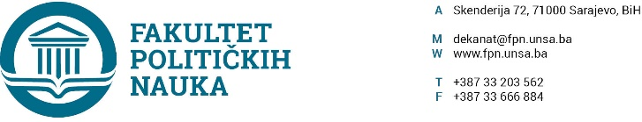
Broj: 01-3- 33-33-1/2019
Sarajevo, 28.02.2019.godine

Na osnovu člana 108. Statuta Univerziteta u Sarajevu, a u vezi sa članom 18. Zakona o javnim nabavkama (“Službeni glasnik BiH” broj: 39/14), članom 4. Pravilnika o direktnom sporazumu Fakulteta političkih nauka Univerziteta u Sarajevu br. 02-1-291-17/17 od 11.04.2017. godine i Planom nabavki Fakulteta političkih nauka UNSA za 2019. godinu, po prethodnoj saglasnosti sekretara, dekan d o n o s i
ODLUKU
o pokretanju postupka javnih nabavki
Član 1.
Pokrenuti postupak javnih nabavki u skladu sa Pravilnikom o postupku dodjele ugovora o uslugama iz Aneksa II dio B Zakona o javnim nabavkama, za sljedeći predmet javnih nabavki:
- Usluge stručnog usavršavanja procijenjene vrijednosti 3.500,00 KM (bez PDV).
Jedinstveni rječnih javnih nabavki (CPV kod) 80522000-9; 8053000-8.

Član 2.
Izvor sredstava za finansiranje javnih nabavki iz člana 1. Odluke su vlastiti prihodi.
Član 3.
Zadužuju se stručne službe da prikupe odgovarajuće ponude.
Član 4.
Odluka stupa na snagu danom donošenja.
DEKAN
_______________________
Prof.dr. Šaćir Filandra
Dostaviti:
- U spise javnih nabavki;
- http://fpn.unsa.ba/b/javne-nabavke/

